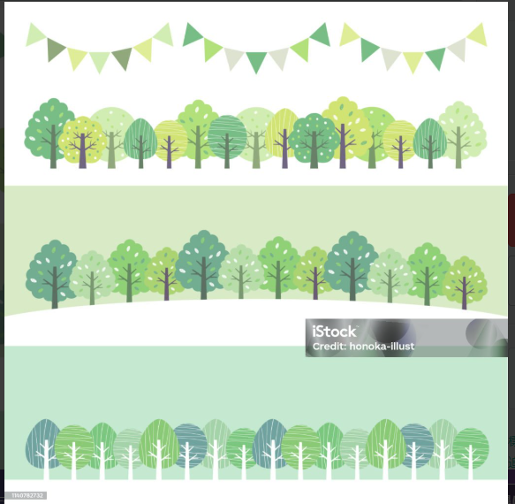
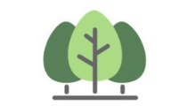
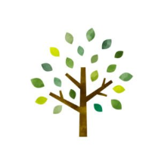

問合せ先
※参加費＝１００円／回
フリーサロン（おしゃべりやレクリエーションなど）
※予約不要
大網白里市社会福祉協議会 ０４７５-７２-１９９５

中央公民館 １階 講義室
毎月第３月曜日 ９：３０～１２：００（祝日は休み）
内 容
会 場
開催日時
まきの木サロン
シニア世代の交流の場
ン
市内にお住いの高齢の方でしたら誰でもご利用いただけます

